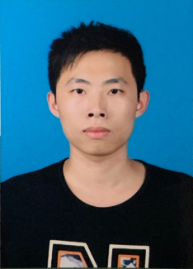 | 个人简历  刘晋兆  求职意向：人力资源管理类
个人资料  性 别： 男  出生日期： 1995.06.26  政治面貌： 团员  籍 贯： 广西贵港  当前学历： 本科  毕业学校： 广西民族师范学院  专 业： 行政管理 | 教育背景  2018年至今 广西民族师范学院 行政管理专业
实践经历
2015年09月 — 2016年5月 广西农业职业技术学院勤工俭学
2016年11月20日—12月31日 桂平市宁丰牧业有限公司 宁丰猪场 产房
2016年04月05日—05月04日 恭城市车田河有限公司 牛场
曾任职务
2015年10月 — 2016年10月 动物科学技术系团总支学生会组织部协助委员
2015年09月 — 2017年04月 畜牧兽医1507班班干部
2015年10月 — 2016年10月 力源合作社委员
2015年09月 — 2016年10月 动物科学技术系学生党支部助理

技能水平
- 英语387分
- 国家计算机一级

自我评价
性格开朗，待人真诚热情，爱好广泛，能迅速适应环境。 学习、组织协调能力一般， 专业能力属于初出茅庐。
获奖情况

2015年9月-2017年6月优秀共青团员、社会活动积极分子、
学雷锋先进个人、优秀学生干部
“牧团杯”先进个人、运动会先进个人

联系方式
电话：17878123556
邮箱：931331262@qq.com

